**Муниципальное дошкольное образовательное бюджетное учреждение «Детский сад №5 «Аистёнок» комбинированного вида» г. Волхов**



**Проект**

**«Где спряталось солнышко?»**

**Волхов**

**2017год**



**Воспитатель**: Н.А Иванова.

**Вид проекта:** творческо – исследо-вательский.

**Участники проекта:** дети, родители, воспитатель, младший воспитатель.

**Возраст:** 2-3года

**Продолжительность проекта**: краткосрочный - 1 месяц (с 05.06.17 по 30.06.17)

**I этап - Целеполагание**

**Проблема.**

Некоторые из детей затруднялись называть жёлтый цвет, круглую форму.

**Актуальность.**

Игры **с солнышком**  - один из самых приятных способов обучения. В возрасте *2-3 года* у детей закладывается сенсорное представление *(форма, цвет, размер). Образ солнышка понятен и доступен детям данного возраста*.

**Ответы детей на вопросы?**



1. **Дети знают.**

* Солнышко жёлтое. (Дима. К)
* Оно теплое. (Полина)
* Греет ладошки. (Арина)
* Оно круглое. (Ваня)
* У солнышка есть лучики. (Дима.Гр)

**2. Дети хотят узнать.**

* Почему солнышко круглое?
* Почему оно высоко от нас?
* Почему от солнышка жарко?
* Где спряталось солнышко?

**II этап – Аналитический.**

1. **Для того чтобы узнать о солнце нужно:**

* Рассмотреть иллюстрации в книге.
* Рассмотреть альбомы на тему: «Солнышко в сказках»
* Провести беседу на тему «Солнце, воздух и вода наши лучшие друзья»

**Совместное планирование**

**1.Работа с детьми**

1.Проведение и анализ мониторинга детей.

2.Подготовка материалов для организации творческой, познавательной деятельности с детьми.

3. Составление перспективного плана реализации проекта.

4.Рассматривание тематического альбома и сюжетных картин по теме «Лето»;

5.Рассматривание солнца на иллюстрациях, уточнение формы и цвета солнца;

6.Подборка книг для рассматривания: К.Чуковский "Краденное солнце", « У солнышка в гостях»

7.Изготовление игр: "Составь солнышко", « Наряди солнышко»,

разрезные картинки «Солнышко»

8.Конструирование из различных материалов:

палочки Кюизинера, блоки Дьенеша.

9.Подвижные игры: "Солнышко и дождик", "Солнечный зайчик", "Найди куда спряталось солнце?",

10.Подборка материалов и инструментов для рисования и лепки.

**2.Формы взаимодействия с семьей:**

1.Познакомить родителей с проектом.

2. Создания выставки на тему "Солнышко своими руками

3.Создание фотогазеты «Наше солнышко»

4.Папка - передвижка на тему: "Солнце, воздух и вода - наши лучшие друзья»

**Методические приемы:**

**Словесные**. Беседы, свободное общение, чтение художественной литературы, загадки, вопросы, объяснения.

**Наглядные**. Рассматривание альбома на тему: "Лето",

**Игровые.** Сюрпризные моменты, игровые ситуации", игровая деятельность в центрах развития.

**Практические.** Обследование, экспериментирование, продуктивная деятельность.

**Метод проблемных ситуаций.** Создание проблемных ситуаций в процессе НОД, в ходе режимных моментов, самостоятельной деятельности детей.

**III этап – Основной**

**Цель проекта:** 

 Формирование у детей активного словаря через организацию разных [видов деятельности](http://pandia.ru/text/category/vidi_deyatelmznosti/).

**Задач**

1. Обогатить словарный запас детей по данной теме.

2.Формировать элементарные изобразительные навыки при создании образа солнца.

3. Развивать общение и взаимодействие детей

со взрослыми и сверстниками.

4.Побуждать детей играть в подвижные игры.

5. Воспитать у детей правильное отношение к поведению на солнце.

Предполагаемый результат:

**Дети:**

* Развитие у детей наблюдательности (узнавать и называть солнышко в книжках на картинках)
* Обогащение активного и пассивного словаря детей за счёт слов ( яркое, тёплое солнышко, светит, улыбается, греет).
* Узнавать и называть желтый и красный цвет.

**Родители.**

* Появится интерес к совместной с ребенком творческой деятельности в процессе создания выставки «Солнышко своими руками»
* Станут активными участниками и партнерами проектной деятельности.

**Педагоги.**

* Активизируется сотворчество педагогов в процессе проектной деятельности.
* Пополнится пособиями пространственная предметно-развивающая среда.
* Будут успешно реализованы все задачи и мероприятия проекта.

**IV этап – Продуктивный**

**План реализации проекта.**

|  |  |  |
| --- | --- | --- |
| Образовательная область. | Виды деятельности. | Задачи. |
| 1.Социально-коммуникативное развитие. | **Сюжетно-ролевые игры**:  "Семья",  Сюжет "Мама  с ребёнком на прогулке в солнечный денек"  **Трудовая деятельность:**  "Уборка игрушек перед уходом с прогулки"  **Проблемная ситуация:**  **"**Что случится, если крокодил солнышко проглотит?"  **Свободное общение:**  "Где живет  солнышко?"  "Какого цвета наше солнце?"  **Беседа:**  « На прогулку одевай панамку»  **Пальчиковые** **игры:**  "Солнышко"  **Дыхатительная гимнастика:** "Подуй на тучку" | 1.Формировать у детей интерес к театрализованной игре.  2.Формировать трудовые навыки.  3.Воспитывать желание участвовать в трудовой деятельности.  4.Развивать у детей внимательное отношение друг к другу.  5. Развивать у детей навык решать проблемные ситуации. |
| 2.Познавательное развитие. | **Дидактические игры:**  «Наряди солнышко»,  «Составь солнышко»,  Разрезные картинки  «Солнышко»  **Рассматривание:** тематического альбома по теме «Лето»; Рассматривание альбома «Солнышко в сказках»  уточнение формы и цвета солнца;  **Непосредственно образовательная деятельность:**  прогулка: «Что солнышко может делать?»  «**Экспериментирование** "Солнечные зайчики» | 1.Уточнить и обогатить представление детей о солнышке.  2.Побуждать детей рассматривать фигурки солнышка.  3. Рассматривать иллюстрации с изображением солнышка.  4.Развивать у детей наблюдательность, интерес к окружающему миру в процессе игр.  5.Развивать у детей мышление , фантазию, творческое воображение.  6.Развивать у детей интерес к экспериментально-исследовательской деятельности.  7.Воспитывать умение не мешать друг другу.  8.Дать понятие какую пользу приносит солнышко всему живому на земле. |
| 3.Речевое развитие. | **Беседа:**  "Где живет солнышко?",  **Чтение художественной литературы**:  К.Чуковский "Краденное солнце", «У солнышка в гостях»  **Заучивание потешки** «Солнышко»  **Отгадывание загадок о солнце.** | 1.Развивать умение отвечать на вопросы воспитателя, активизировать словарь.  2.Развивать связную речь, учить составлять небольшие рассказы.  3.Упражнять в согласовании существительных, прилагательных, местоимений в роде, числе, падеже.  4.Развивать интерес к рассматриванию иллюстраций в книге.  5.Вызвать желание слушать стихотворения не однократно.  6. Воспитывать интерес к художественной литературе. |
| 4.Художественно-эстетическое развитие. | **Лепка:** "Солнышко",  **Аппликация:** "Солнышко  лучистое»,  « В гости к солнышку»  Коллективная работа  « Ах лето,  солнышком согрето»  **Рисование:**  "Солнышко дружбы»  (рисование ладошками) ,  « Ласковое солнышко»  «Солнечные зайчики»  « Где спряталось солнышко?  (аппликация)  **Конструирование из блоков Дьенеша**  «Солнышко»  **Слушание песен** о солнышке:  «Песенка Львёнка»  сл. С.Козлова,  муз. Ген.Гладкова,  мульт – клип «Выглянуло солнышко  из-за серых туч» | 1.Побуждать детей  раскатывать комочек пластилина плавными круговыми движениями рук.  2.Воспитывать навыки аккуратного обращения с пластилином.  3.Побуждать детей создавать изображение из готовых форм, раскладывая их на листе бумаги или на столе.  4.Формировать навык наклеивания: брать клей понемногу, намазывать обратную сторону заготовки на клеенке, прижимая к листу  тряпочкой.  5.Формировать навык  детей правильно держать кисть, пользоваться ею, рисовать предметы круглой формы.  6.Развивать творческое воображение,  фантазию.  7.Воспитывать аккуратность.  1.Закрепить название деталей.  2.Побуждать обыгрывать постройку.  3.Развивать творческое воображение, фантазию.  1.Формировать умение слушать музыкальное произведение до конца.  2.Развивать умение двигаться под музыку ритмично.  3.Воспитывать интерес к музыке. |
| 5.Физическое развитие. | **Подвижные игры:**  "Солнышко и дождик", "Солнечный зайчик»  **Утренняя гимнастика с предметами.** | 1.Охранять и укреплять психофизическое здоровье детей.  2.Формировать представление о правилах гигиены , желание вести здоровый образ жизни.  3.Развивать навыки самообслуживания.  4.Воспитывать культурно-гигиенические навыки.  5.Упражнять детей в беге.  6.Формировать у детей положительные эмоции в самостоятельной двигательной деятельности. |

**V этап - Итоговый**

**1.Итоговое мероприятие.** Совместное творчество детей и родителей на тему:

«Солнышко своими руками»

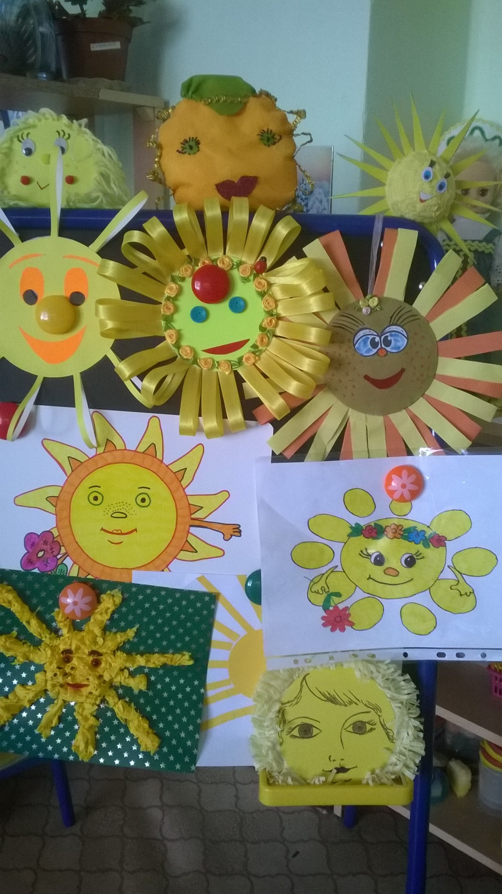

**Фотогазета « НАШЕ СОЛНЫШКО»**



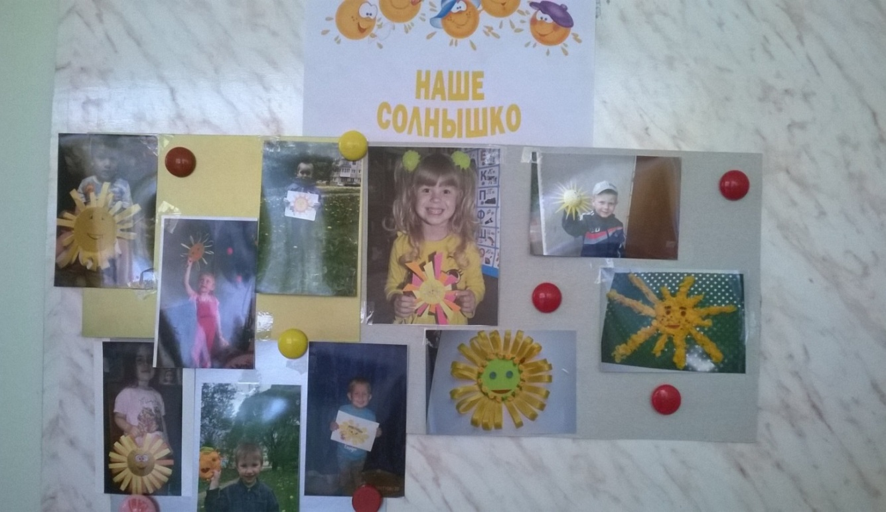

**2.Вывод:**

* Закрепили представления о желтом цвете.
* Закрепили умения детей рисовать предметы круглой формы. В ходе проекта были созданы условия, обеспечивающие эффективное использование дидактических игр. У детей вырос уровень знаний.
* Родители получили методические рекомендации по созданию условий проведения дидактических игр.
* Возросла активность родителей, их желание участвовать в жизни детского сада. Многие родители приняли участие в выставке "Солнышко своими руками».

**Перспективы:**

1. Дальнейшая непрерывная систематическая работа.

2.Пополнение среды дидактическими играми и материалами.

3.Формирование уважительного отношения к природе.

4.Вовлечение родителей в дружеские, партнерские отношения.

*Уровень сформированности знаний по теме: «Где спряталось солнышко?»*

|  |  |  |  |  |  |  |  |  |  |  |  |  |  |  |  |  |  |
| --- | --- | --- | --- | --- | --- | --- | --- | --- | --- | --- | --- | --- | --- | --- | --- | --- | --- |
| № п/п | Фамилия и имя ребенка | Какого цвета солнышко? | | Какой формы солнышко? | | Один и много | | Что умеет солнышко? | | Художественно – эстетическое развитие | | | | | | Итоги | |
| лепка | | Апплика-ция | | рисова-ние | |
| н | к | н | к | н | к | н | к | н | к | н | к | н | к | н | к |
| 1. | Лиза С. | 1 | 1 | 1 | 1 | 1 | 1 | 1 | 1 | 1 | 2 | 2 | 2 | 2 | 2 | 1,3 | 1,4 |
| 2. | Ваня Т. | 1 | 2 | 2 | 3 | 2 | 3 | 1 | 2 | 2 | 2 | 2 | 2 | 2 | 2 | 1,7 | 2,3 |
| 3. | Дима К. | 2 | 3 | 2 | 3 | 2 | 3 | 2 | 3 | 2 | 2 | 2 | 2 | 2 | 2 | 2,0 | 2,6 |
| 4. | Дима Гр. | 2 | 3 | 1 | 2 | 2 | 2 | 2 | 2 | 2 | 2 | 2 | 2 | 2 | 2 | 1,9 | 2,1 |
| 5. | Арина Ф. | 3 | 3 | 3 | 3 | 3 | 3 | 3 | 3 | 2 | 2 | 2 | 3 | 2 | 2 | 2,6 | 2,7 |
| 6. | Настя М. | 1 | 2 | 1 | 2 | 1 | 1 | 1 | 2 | 2 | 2 | 2 | 2 | 2 | 2 | 1,4 | 1,9 |
| 7. | Лёва П. | 2 | 3 | 1 | 2 | 2 | 2 | 2 | 2 | 2 | 2 | 2 | 2 | 1 | 2 | 1,7 | 2,1 |
| 8. | Катя. Ч. | 2 | 2 | 1 | 2 | 2 | 2 | 2 | 2 | 2 | 2 | 2 | 2 | 2 | 2 | 1,9 | 2,0 |
| 9. | Полина Б. | 3 | 3 | 3 | 3 | 3 | 3 | 3 | 3 | 2 | 3 | 3 | 3 | 3 | 3 | 2,9 | 3,0 |
| 10. | Кирилл В. | 2 | 2 | 2 | 2 | 2 | 3 | 2 | 2 | 2 | 2 | 2 | 2 | 2 | 2 | 2,0 | 2,1 |
| 11. |  |  |  |  |  |  |  |  |  |  |  |  |  |  |  |  |  |
| 12. |  |  |  |  |  |  |  |  |  |  |  |  |  |  |  |  |  |
| 13. |  |  |  |  |  |  |  |  |  |  |  |  |  |  |  |  |  |
| 14. |  |  |  |  |  |  |  |  |  |  |  |  |  |  |  |  |  |
| 15. |  |  |  |  |  |  |  |  |  |  |  |  |  |  |  |  |  |

Зеленый - высокий уровень желтый – средний уровень красный – низкий уровень ИТОГ 1,9 2,2

На начало месяца: высокий уровень знаний – 1реб.-10% средний уровень знаний- 2реб.- 2% низкий уровень –7дет.- 70%

Конец месяца : высокий уровень знаний – 1реб.- 10% средний уровень знаний –7дет.- 70% низкий уровень –2реб.- 20%

Творчество детей

Лепка

«Солнышко»

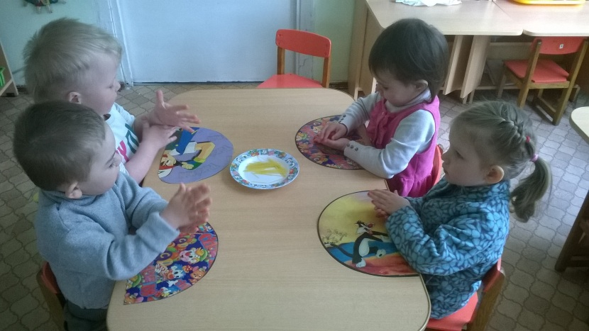

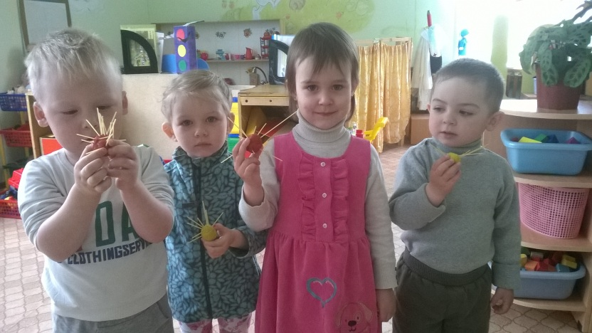

**Аппликация «Солнышко лучистое»**

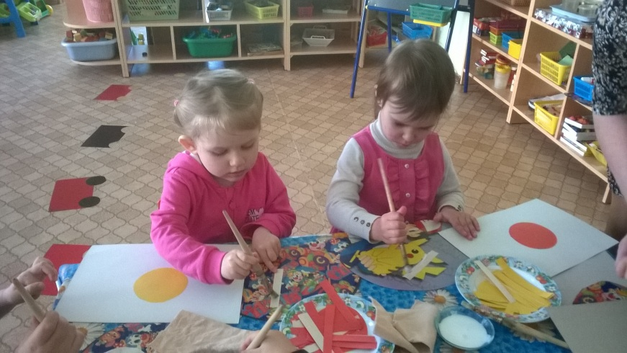 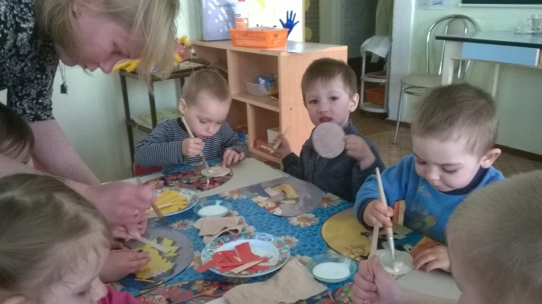

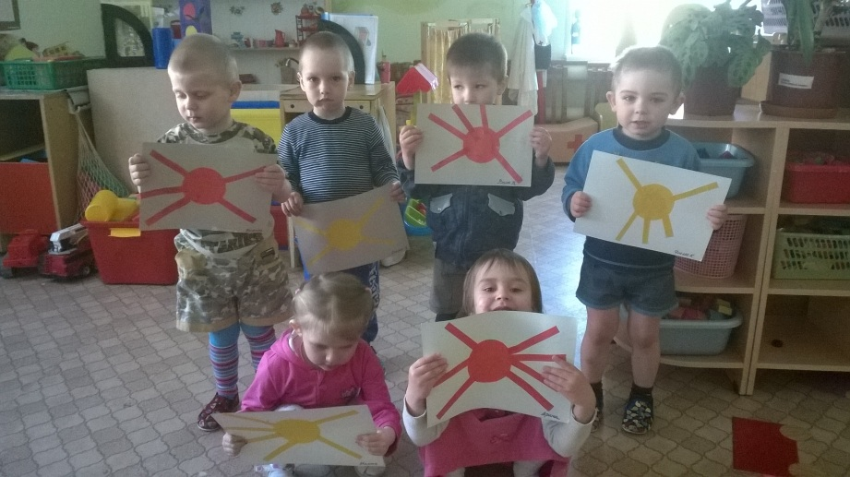

Аппликация «В гости к солнышку»

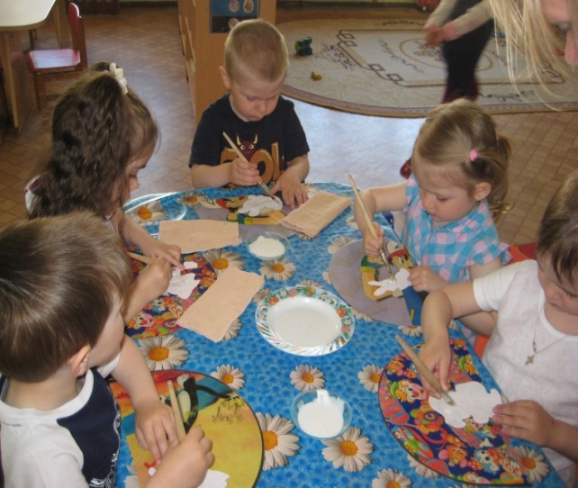

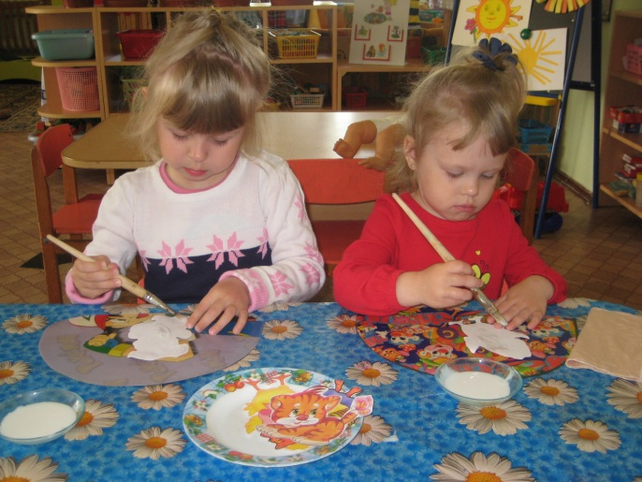

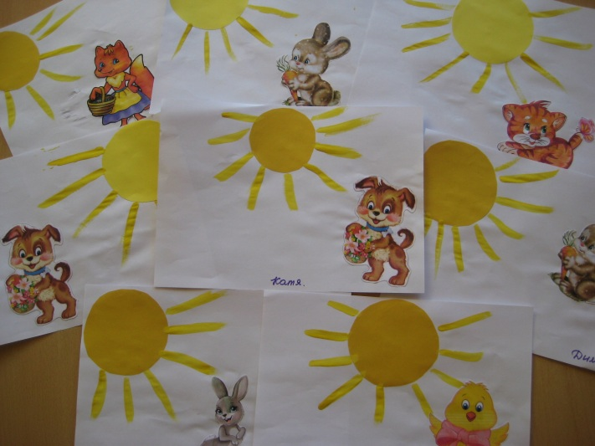

Коллективная работа

«Ах лето, солнышком согрето»

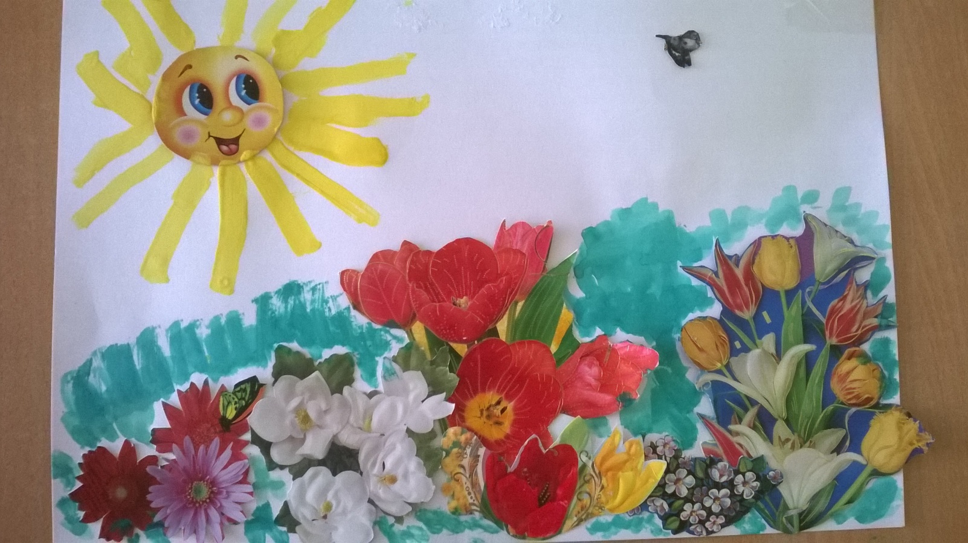

Аппликация и рисование

« Где спряталось солнышко?»

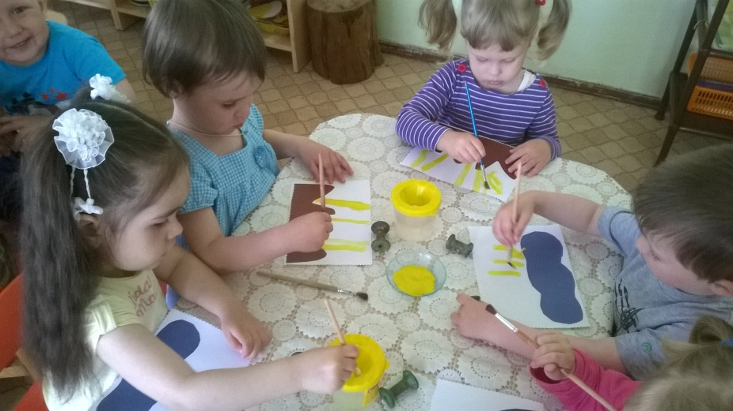

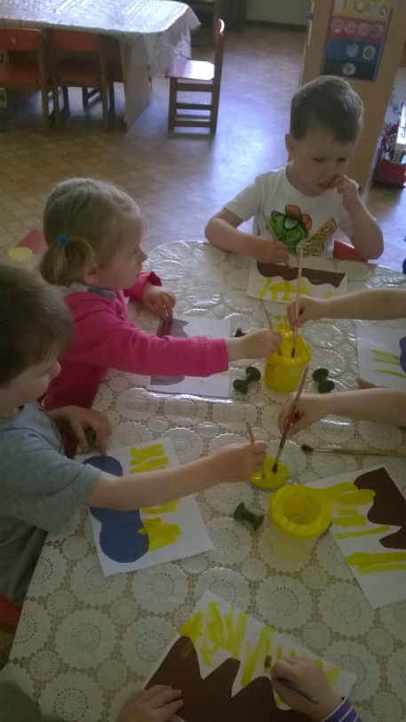

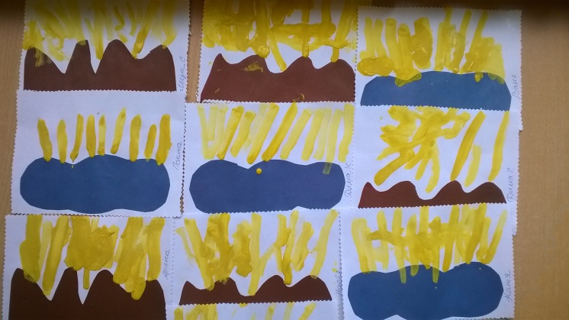

Рисование ладошками

«Солнышко Дружбы»

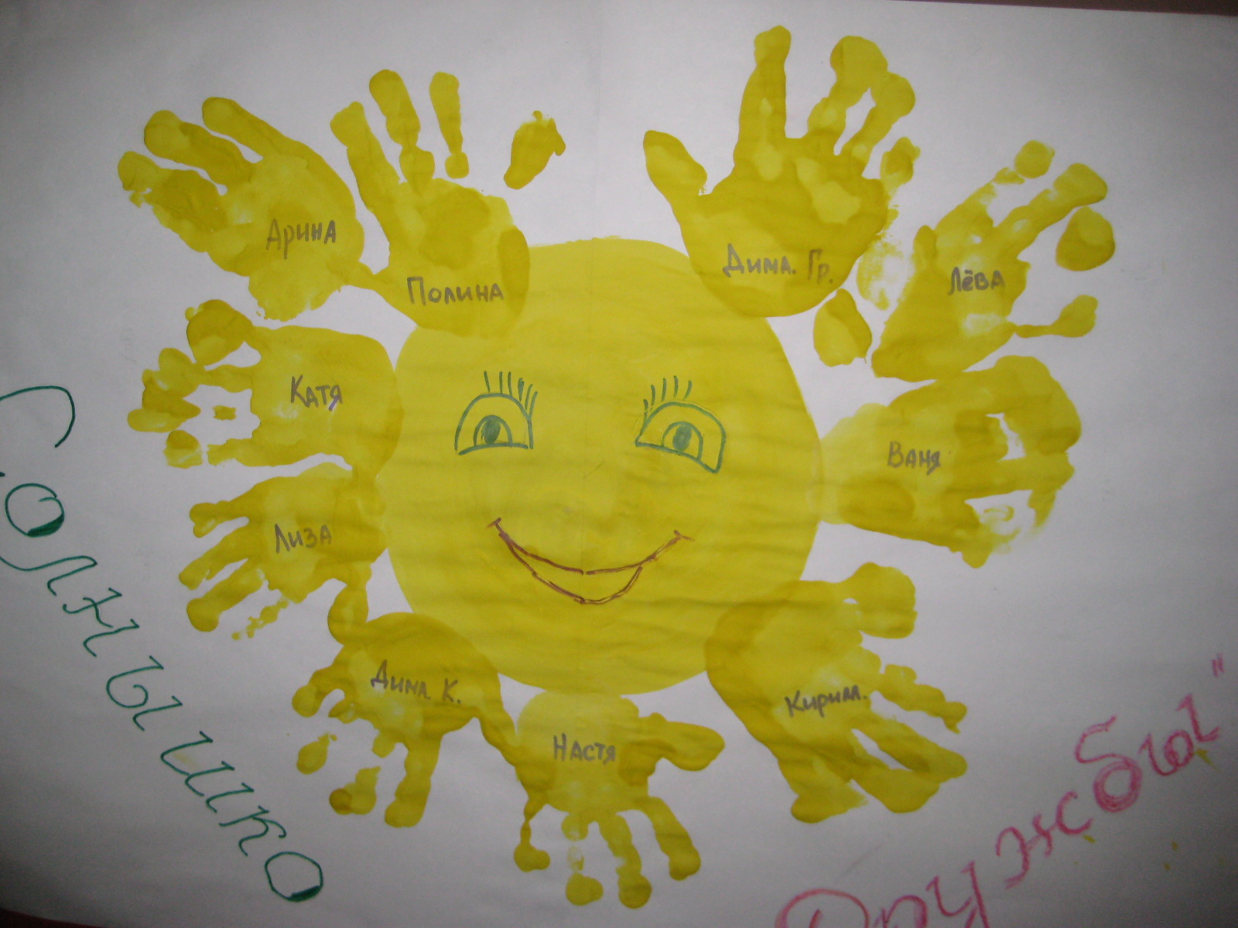

Рисование « Солнце светит к нам в окошко»

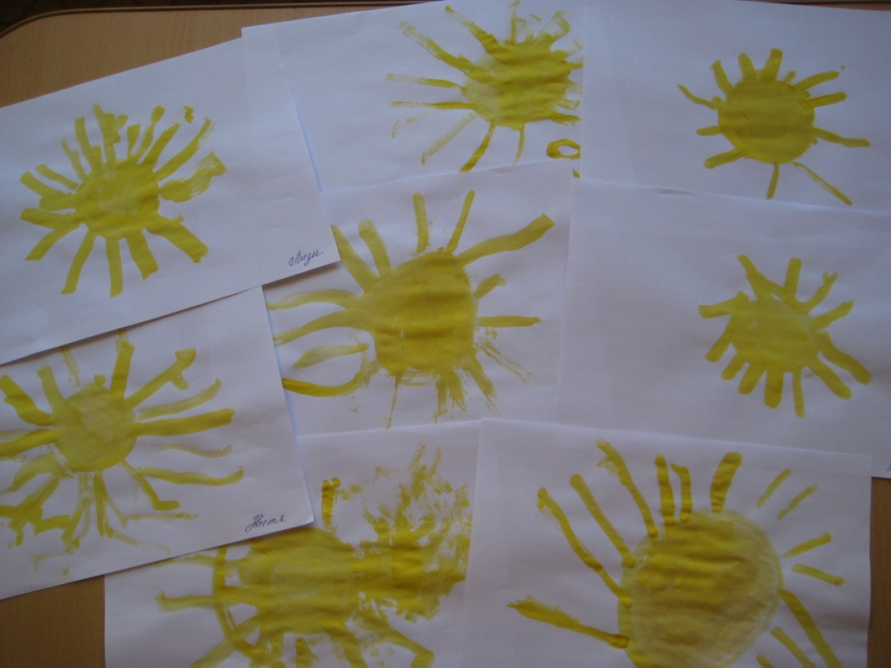

Конструирование из блоков Дьенеша «Солнышко»

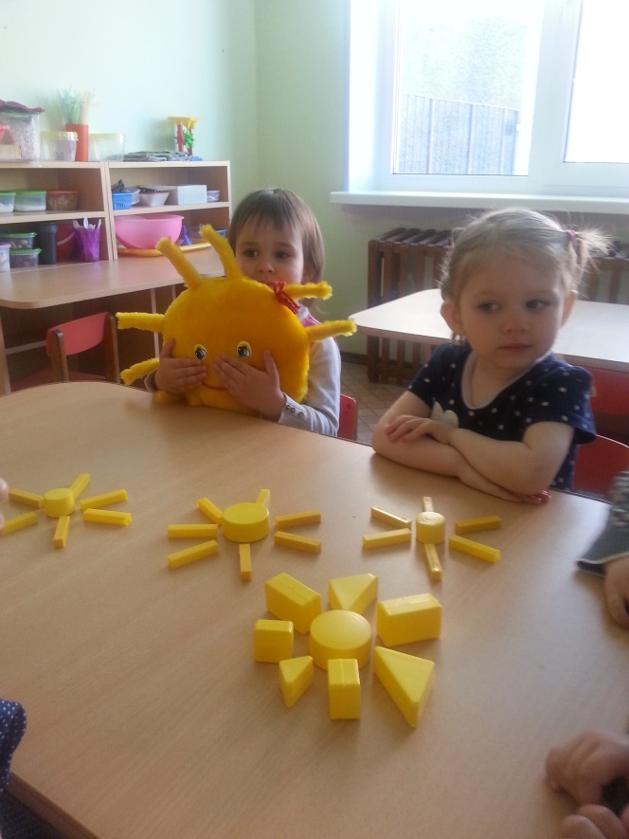 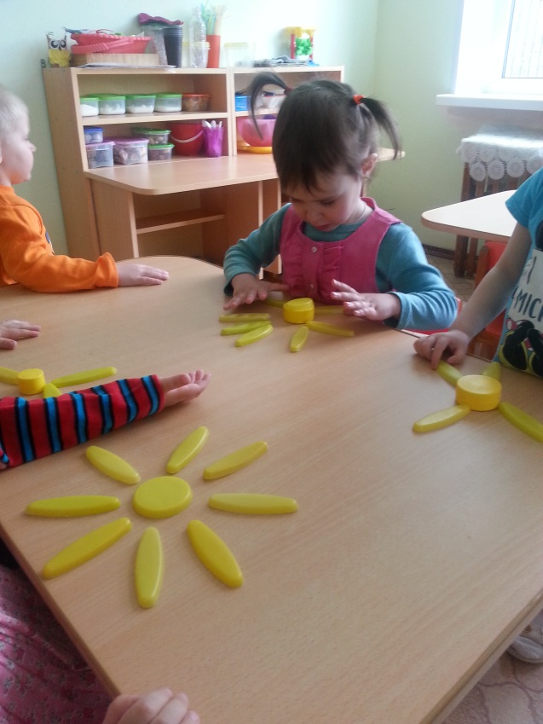

Конструирование из палочек на прогулке.

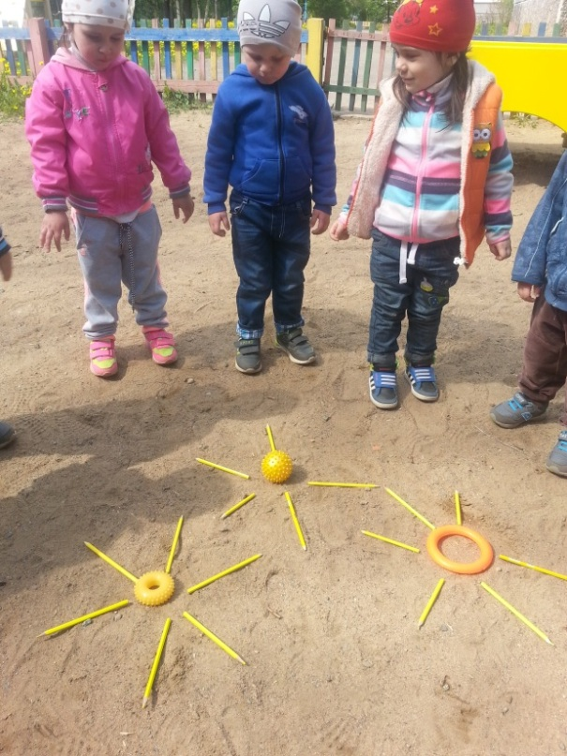

Дидактическая игра «Наряди солнышко»

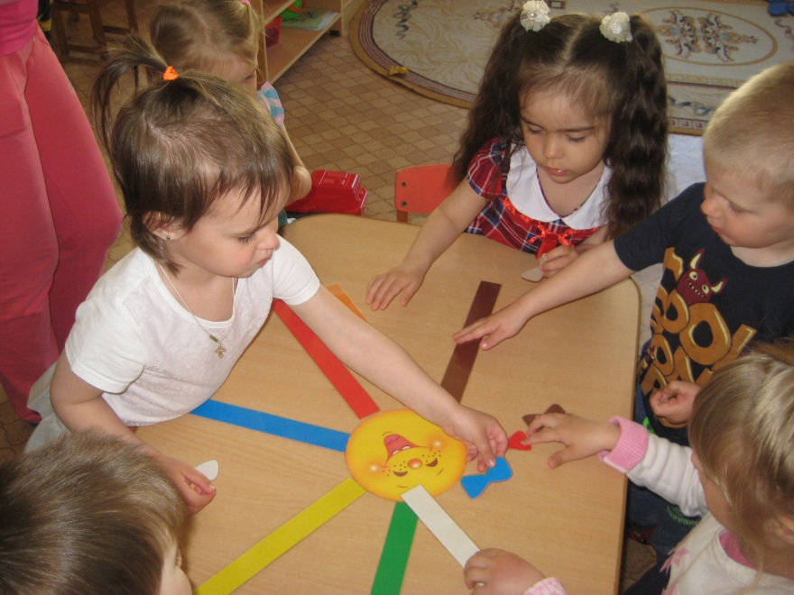

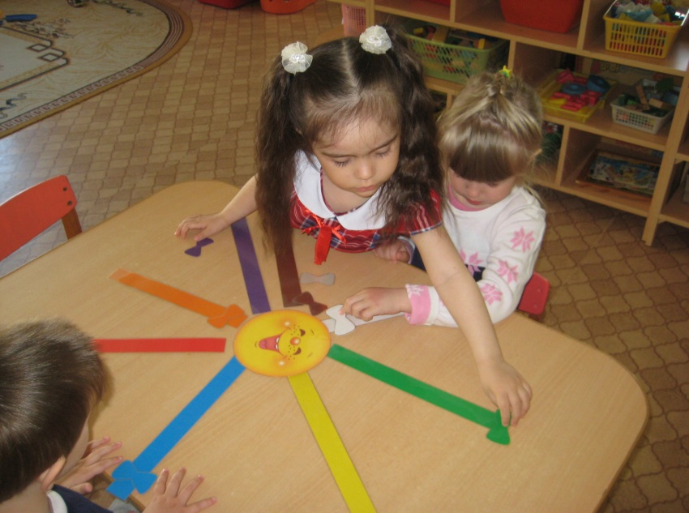

Дидактическая игра «Составь солнышко»

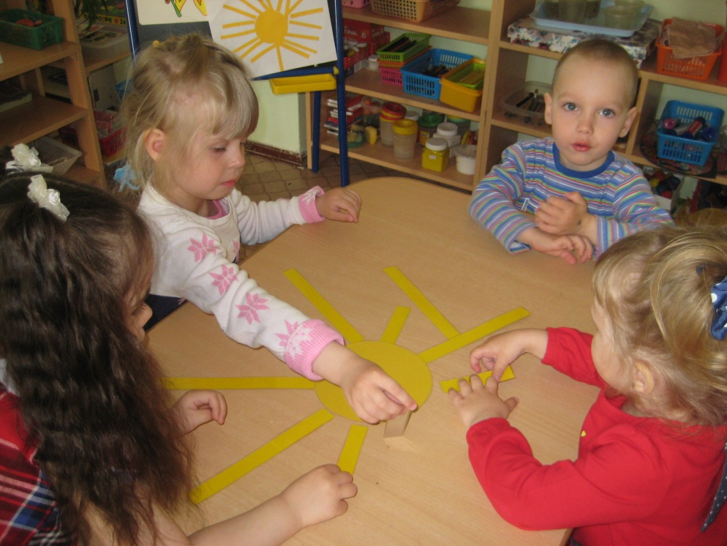

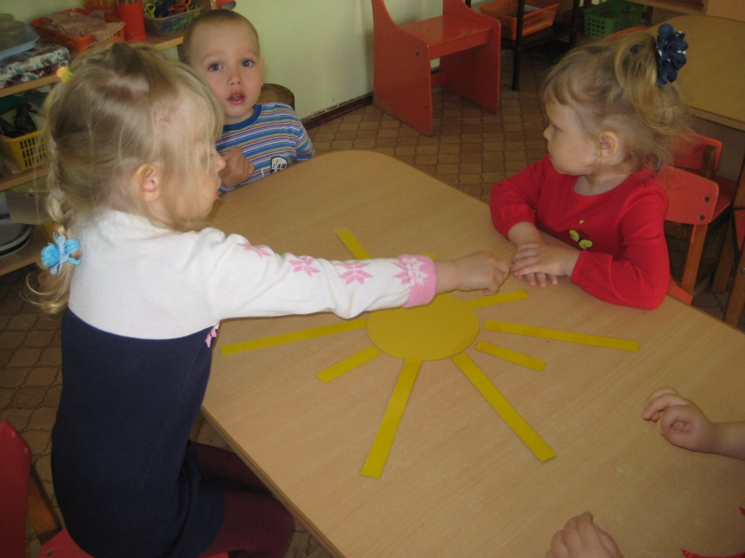

Разрезные картинки

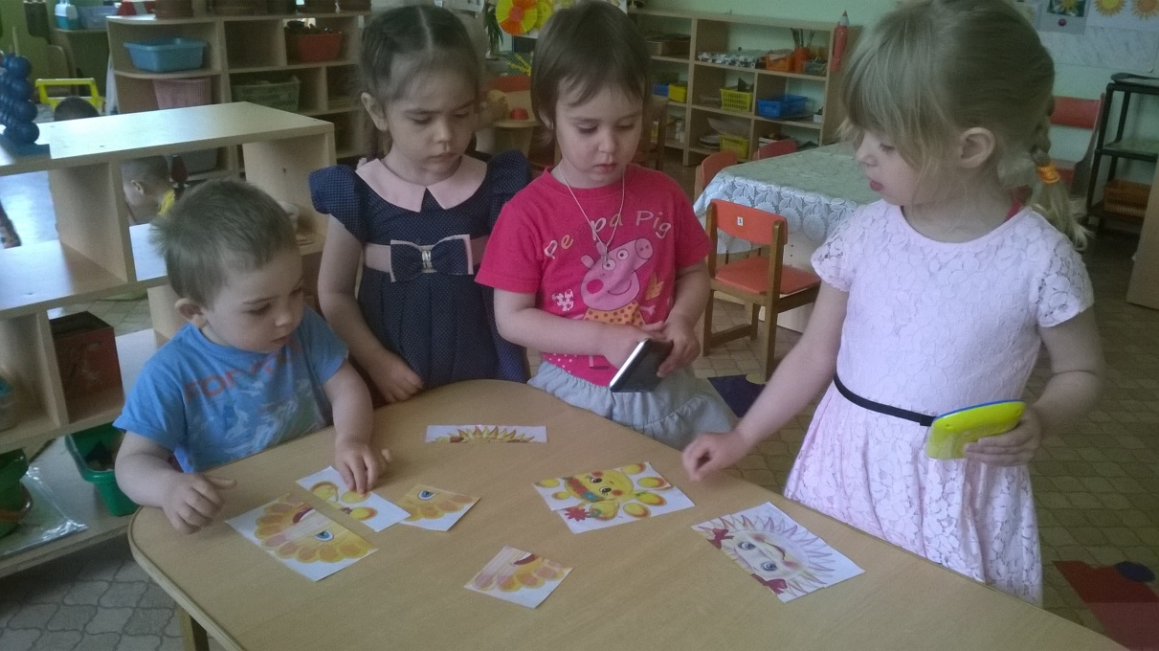



Консультация для родителей.

**«Солнце, воздух и вода – наши лучшие друзья»**

Многие дети-дошкольники все еще часто страдают от воспалений верхних дыхательных путей. Эти заболевания отрицательно влияют на здоровье ребенка и иногда становятся причиной его хронических недомоганий в последующие годы.

Основное средство предупреждения простудных заболеваний - естественные оздоровительные факторы. Целесообразное использование воздуха, солнца и воды помогает выработать у ребенка приспособительные реакции к меняющимся внешним условиям.

**Воздушные ванны** применяются с целью приучить детей к непосредственному соприкосновению всей поверхности тела с воздухом. При этом, кроме температуры, имеют значение влажность и движение воздуха.

Жарким летом, когда дети весь день ходят только в трусиках, особой необходимости в приеме специальных воздушных ванн нет. Весной же, когда еще нет привычки к воздуху, и в прохладные дни, которые случаются и в летнюю пору, они очень полезны.

Для воздушных ванн выбирают площадку, защищенную от ветра, проводить их можно на террасе, на открытом балконе. Детей раздевают догола или оставляют только короткие трусики. Вначале воздушные ванны продолжаются всего 3-4 минуты, постепенно увеличивая их продолжительность, можно довести до часа. Начинать процедуру лучше в тихую погоду при температуре воздуха не ниже 23-24°.

Во время воздушных ванн дети должны быть в движении, в прохладные дни надо подбирать более подвижные игры, в теплые - спокойные. Можно предложить ребенку какое-нибудь интересное задание: бросать и ловить мяч определенное количество раз так, чтобы он ни разу не упал, прокатить деревянный обруч до конца дорожки, обежать 2-3 раза вокруг дерева, беседки и т. п.



**Солнечные ванны** оказывают на организм дошкольников общее укрепляющее действие, усиливают обмен веществ, повышают сопротивляемость организма к заболеваниям. В коже под влиянием солнечных лучей образуются вещества, богатые витамином D *(противорахитическим)*, что улучшает усвоение солей, кальция и фосфора, особенно важных для растущего организма. Пребывание на солнце полезно еще потому, что дети привыкают переносить тепловое действие солнечных лучей и чувствуют себя бодро даже в жаркую погоду.

Но после продолжительного пребывания на солнце у некоторых детей может появиться слабость, раздражительность, иногда плохой сон. Поэтому необходимо внимательно следить за самочувствием детей как во время приема солнечной ванны, так и после нее.

Место, выбранное для приема солнечных ванн, должно быть сухое. Ребенок ложится на подстилку так, чтобы тело было освещено солнцем, а голова находилась в тени *(ее можно покрыть панамой)*. Продолжительность процедуры вначале 4 минуты, при этом ребенок меняет положение, подставляя солнцу спину, правый и левый бок, живот. Через каждые 2-3 ванны ко времени облучения прибавляется еще по минуте для каждой стороны тела. Постепенно длительность солнечной ванны можно довести до 25-30 минут. Через 2-3 минуты по окончании солнечной ванны ребенка надо облить водой с температурой 26-28° и устроить на полчаса отдыхать в тени.

**Купание** - прекрасное закаливающее средство. Купаться в открытых водоёмах можно начиная с двух лет. Место для купания должно быть неглубоким, ровным, с медленным течением. Прежде чем дать ребёнку возможность самостоятельно войти в воду, необходимо убедиться в том, что в данном месте нет ям, глубокой тины, коряг, острых камней. В воде вместе с ребёнком обязательно должен находиться взрослый.

При купании необходимо соблюдать правила:

1. Не разрешается купаться натощак и раньше чем через 1-1, 5 часа после еды
2. В воде дети должны находиться в движении
3. При появлении озноба немедленно выйти из воды
4. Нельзя разгорячённым окунаться в прохладную воду.

Во время закаливающих процедур организм получает сигнал о том, что он попал в стрессовую ситуацию и необходимо под нее подстроиться. Таким образом, иммунная система привыкает к различным изменениям среды. Настраивается и терморегуляция организма, ведь у детей она еще далеко не совершенна. Организм учится не терять излишки тепла при охлаждении и наоборот, отдавать тепло, чтобы не перегреться. При периодических повторениях процедур организм постепенно привыкает и сразу же отвечает необходимой реакцией. Чем раньше начать закаливание ребенка, тем легче его организм будет переносить процедуры и тем эффективнее будет результат. К тому же, при закаливании ребенка, тренируется не только его тело, но и ускоряются реакции головного мозга.

